ARBETSUPPGIFTER LASSE PERSSONS MINNECUP
Vi kommer inte att ha lagvärdar i år, istället kommer Cupansvariga (Andreas och Patrik) hålla kontakt med lagen under dagen.
Lunch serveras för lag och ledare i Cafeterian och VIP-baren. Se schema nedan.
Vi hjälps åt att städa ur omklädningsrum allt eftersom lagen åker hem. Efter sista matchen plockar vi i ordning i arenan. Bra att så många som möjligt hjälper till med detta så går det snabbt.
Kiosklista:
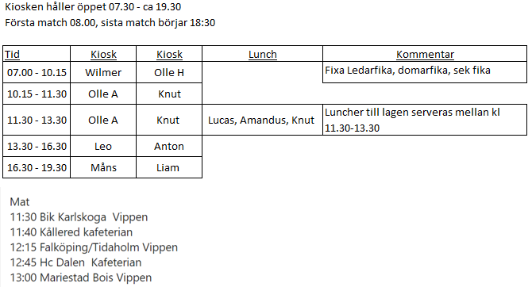
Byt med varandra om det inte passar, men meddela Patrik.
Seklista och spelschema
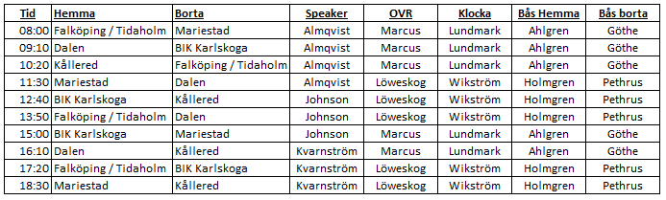
Vi i hallen hjälps åt så att våra gäster känner sig välkomna och vi är ambassadörer för Mariestad. Vi vet ju att många föreningar återkommer till oss för att vi ger ett bra bemötande!
Cupansvariga
Patrik Karlsson 073-809 1071 & Andreas Göthe 076-347 8431

